BỘ CÔNG THƯƠNG
TRƯỜNG ĐẠI HỌC CÔNG NGHIỆP THÀNH PHỐ HỒ CHÍ MINH
KHOA CÔNG NGHỆ THÔNG TIN

KHÓA LUẬN TỐT NGHIỆP
XÂY DỰNG NỀN TẢNG THƯƠNG MẠI ĐIỆN TỬ BÁN LẺ – LẮP RÁP MÁY TÍNH
THEO MÔ HÌNH KẾT HỢP TỰ DOANH VÀ SÀN GIAO DỊCH KÝ GỬI ĐA NHÀ CUNG CẤP
Mã số đề tài: ...........................
GVHD: ..............................................
SVTH: ..............................................
TP.HCM, tháng 7 năm 2026

BỘ CÔNG THƯƠNG
TRƯỜNG ĐẠI HỌC CÔNG NGHIỆP THÀNH PHỐ HỒ CHÍ MINH
KHOA CÔNG NGHỆ THÔNG TIN

KHÓA LUẬN TỐT NGHIỆP
XÂY DỰNG NỀN TẢNG THƯƠNG MẠI ĐIỆN TỬ BÁN LẺ – LẮP RÁP MÁY TÍNH
THEO MÔ HÌNH KẾT HỢP TỰ DOANH VÀ SÀN GIAO DỊCH KÝ GỬI ĐA NHÀ CUNG CẤP
Mã số đề tài: ...........................
GVHD: ..............................................
SVTH: ..............................................
TP.HCM, tháng 7 năm 2026

BỘ CÔNG THƯƠNG
TRƯỜNG ĐẠI HỌC CÔNG NGHIỆP THÀNH PHỐ HỒ CHÍ MINH
KHOA CÔNG NGHỆ THÔNG TIN
Phiếu giao đề tài khóa luận tốt nghiệp
Họ và tên sinh viên: ..............................................
Ngành: Công nghệ Thông tin
Tên đề tài: Xây dựng nền tảng thương mại điện tử bán lẻ – lắp ráp máy tính theo mô hình kết hợp Tự doanh và Sàn giao dịch ký gửi đa nhà cung cấp
Giảng viên hướng dẫn: ..............................................
Nội dung yêu cầu: Phân tích nghiệp vụ, thiết kế và xây dựng nguyên mẫu hệ thống theo đề cương chi tiết đã được thông qua.
Ngày giao đề tài: ......../......../2026
Ngày hoàn thành: ......../......../2026
(Mẫu tham khảo — sinh viên cần đối chiếu và thay bằng mẫu chính thức do Phòng Đào tạo/Khoa Công nghệ Thông tin cấp phát.)

BỘ CÔNG THƯƠNG
TRƯỜNG ĐẠI HỌC CÔNG NGHIỆP THÀNH PHỐ HỒ CHÍ MINH
KHOA CÔNG NGHỆ THÔNG TIN
Phiếu nhận xét khóa luận tốt nghiệp (Dành cho Giảng viên hướng dẫn)
Họ và tên sinh viên: ..............................................
Tên đề tài: Xây dựng nền tảng thương mại điện tử bán lẻ – lắp ráp máy tính theo mô hình kết hợp Tự doanh và Sàn giao dịch ký gửi đa nhà cung cấp
Nhận xét về thái độ, tinh thần làm việc của sinh viên:

Nhận xét về nội dung khóa luận:

Điểm đánh giá: ...................... (bằng chữ: ......................................)
Tp. Hồ Chí Minh, ngày ...... tháng ...... năm 2026
Giảng viên hướng dẫn
(Mẫu tham khảo — sinh viên cần đối chiếu và thay bằng mẫu chính thức do Phòng Đào tạo/Khoa Công nghệ Thông tin cấp phát.)

BỘ CÔNG THƯƠNG
TRƯỜNG ĐẠI HỌC CÔNG NGHIỆP THÀNH PHỐ HỒ CHÍ MINH
KHOA CÔNG NGHỆ THÔNG TIN
Phiếu nhận xét khóa luận tốt nghiệp (Dành cho Giảng viên phản biện)
Họ và tên sinh viên: ..............................................
Tên đề tài: Xây dựng nền tảng thương mại điện tử bán lẻ – lắp ráp máy tính theo mô hình kết hợp Tự doanh và Sàn giao dịch ký gửi đa nhà cung cấp
Nhận xét của Giảng viên phản biện:

Điểm đánh giá: ...................... (bằng chữ: ......................................)
Tp. Hồ Chí Minh, ngày ...... tháng ...... năm 2026
Giảng viên phản biện
(Mẫu tham khảo — sinh viên cần đối chiếu và thay bằng mẫu chính thức do Phòng Đào tạo/Khoa Công nghệ Thông tin cấp phát.)

BỘ CÔNG THƯƠNG
TRƯỜNG ĐẠI HỌC CÔNG NGHIỆP THÀNH PHỐ HỒ CHÍ MINH
KHOA CÔNG NGHỆ THÔNG TIN
Phiếu xác nhận chỉnh sửa khóa luận tốt nghiệp
Họ và tên sinh viên: ..............................................
Tên đề tài: Xây dựng nền tảng thương mại điện tử bán lẻ – lắp ráp máy tính theo mô hình kết hợp Tự doanh và Sàn giao dịch ký gửi đa nhà cung cấp
Sinh viên đã chỉnh sửa khóa luận theo góp ý của Hội đồng, cụ thể:

Xác nhận của Giảng viên hướng dẫn:
Tp. Hồ Chí Minh, ngày ...... tháng ...... năm 2026
(Mẫu tham khảo — sinh viên cần đối chiếu và thay bằng mẫu chính thức do Phòng Đào tạo/Khoa Công nghệ Thông tin cấp phát.)

Lời cảm ơn
Trong quá trình thực hiện khóa luận tốt nghiệp, em đã nhận được rất nhiều sự hướng dẫn, hỗ trợ và động viên từ quý Thầy/Cô, gia đình và bạn bè. Em xin gửi lời cảm ơn chân thành nhất đến Giảng viên hướng dẫn đã tận tình chỉ bảo, góp ý chi tiết qua từng vòng phản biện, giúp em từng bước hoàn thiện đề tài từ ý tưởng ban đầu đến một đề cương có tính khả thi và chiều sâu học thuật.
Em xin gửi lời cảm ơn đến Quý Thầy/Cô Khoa Công nghệ Thông tin, Trường Đại học Công nghiệp Thành phố Hồ Chí Minh đã trang bị nền tảng kiến thức chuyên môn trong suốt quá trình học tập, là cơ sở để em có thể thực hiện đề tài này.
Cuối cùng, em xin cảm ơn gia đình và bạn bè đã luôn đồng hành, động viên em trong suốt thời gian thực hiện khóa luận. Do thời gian và kiến thức còn hạn chế, khóa luận khó tránh khỏi những thiếu sót, em rất mong nhận được sự góp ý của Quý Thầy/Cô để đề tài được hoàn thiện hơn.
Tp. Hồ Chí Minh, tháng 7 năm 2026
Sinh viên thực hiện

Lời cam kết
Tôi xin cam đoan đây là công trình nghiên cứu của bản thân tôi. Các kết quả phân tích nghiệp vụ, thiết kế hệ thống và mô hình dữ liệu trình bày trong khóa luận là trung thực, dựa trên quá trình khảo sát, tự nghiên cứu tài liệu tham khảo (Odoo ERP, chính sách công khai của các nền tảng thương mại điện tử, văn bản pháp luật hiện hành) và không sao chép từ bất kỳ công trình nào khác. Các nội dung tham khảo đều được trích dẫn nguồn đầy đủ trong mục Tài liệu tham khảo.
Tôi xin chịu hoàn toàn trách nhiệm về tính trung thực của khóa luận này.
Tp. Hồ Chí Minh, tháng 7 năm 2026
Sinh viên thực hiện

Mục lục
Lời cảm ơn i
Lời cam kết ii
Mục lục iii
Danh mục hình vi
Danh mục bảng vii
Danh mục các từ viết tắt viii
Tóm tắt ix
Abstract x
Chương 1. Tổng quan đề tài 1
1.1. Lý do chọn đề tài 1
1.2. Mục tiêu đề tài 1
1.3. Đối tượng và phạm vi nghiên cứu 1
1.4. Phương pháp nghiên cứu 6
1.5. Ý nghĩa khoa học và thực tiễn 7
1.5.1. Ý nghĩa khoa học 7
1.5.2. Ý nghĩa thực tiễn 7
1.6. Bố cục báo cáo 7
Chương 2. Cơ sở lý thuyết 8
2.1. Tổng quan hệ thống ERP và Odoo 8
2.2. Mô hình thương mại điện tử Hybrid (Tự doanh & Marketplace) 8
2.3. Các khái niệm nghiệp vụ trọng tâm 8
2.3.1. BOM (Bill of Materials) và ROP (Reorder Point) 8
2.3.2. Hàng ký gửi (Consignment Inventory) và kế toán ngoài bảng 8
2.3.3. Escrow, Split Order và Sổ cái kép (Double-entry Ledger) 9
2.3.4. Quy định thuế đối với giao dịch qua sàn thương mại điện tử tại Việt Nam 9
2.3.5. Kiểm soát đồng thời (Concurrency Control) và phòng chống gian lận tài chính 9
2.4. Công cụ và công nghệ sử dụng 9
Chương 3. Phân tích hiện trạng và mô hình nghiệp vụ đề xuất 11
3.1. Danh sách Actor 11
3.2. Khối nghiệp vụ lõi (tinh gọn) 12
3.2.1. Kịch bản 1 — Mua hàng (First-party Procurement) 12
3.2.2. Kịch bản 2 — Kho & Kiểm tra chất lượng (Khu vực đệm chờ duyệt) 12
3.2.3. Kịch bản 3 — Lắp ráp máy tính theo BOM (có kiểm soát đồng thời) 13
3.2.4. Kịch bản 4 — Bán hàng tại quầy (POS, Omnichannel) 14
3.3. Khối trọng tâm — Marketplace đa nhà cung cấp 15
3.3.1. Kịch bản 5 — Đăng ký & Duyệt hồ sơ Seller (Onboarding/KYC) 15
3.3.2. Kịch bản 6 — Đăng sản phẩm & Ký gửi hàng vào kho 16
3.3.3. Kịch bản 7 — Xử lý đơn hàng hỗn hợp & Tách đơn (Mixed Cart & Split Order) 17
3.3.4. Kịch bản 8 — Đối soát & Thanh toán cho Seller (Settlement & Payout) 18
3.3.5. Kịch bản 9 — Xử lý khiếu nại, Tranh chấp đa bên & Kiểm duyệt chống gian lận 19
Chương 4. Phân tích và thiết kế hệ thống 21
4.1. Danh sách Use Case theo Actor 21
4.1.1. Khách hàng thành viên 21
4.1.2. Nhà cung cấp trên sàn (Seller) 21
4.1.3. Thủ kho / Quản lý kho 21
4.1.4. Kỹ thuật viên 21
4.1.5. Nhân viên bán hàng 21
4.1.6. Nhân viên kế toán 21
4.1.7. Nhân viên CSKH 22
4.1.8. Quản trị viên 22
4.1.9. Giám đốc điều hành 22
4.2. Thiết kế dữ liệu khái niệm (Conceptual Data Model) 22
4.2.1. Bill of Materials (BOM) 22
4.2.2. Trạng thái & nguồn gốc tồn kho (Inventory Lot) 22
4.2.3. Tách đơn hàng (Order → SubOrder) 22
4.2.4. Số cái kép cho Ví Seller (Seller Ledger — Double-entry) 23
4.2.5. Bút toán chênh lệch vận chuyển (Shipping Variance Ledger) 23
4.2.6. Cơ chế khóa dữ liệu và Audit Log chống gian lận 23
4.3. Kiến trúc hệ thống tổng thể 23
Chương 5. Kế hoạch thực hiện 24
5.1. Phạm vi MVP (Phase 1) và Phase 2 24
5.2. Lộ trình thời gian dự kiến 24
5.3. Đóng góp học thuật dự kiến 24
Kết luận 25
Tài liệu tham khảo 26
Phụ lục 27
A. Bảng đối chiếu thay đổi qua các vòng phản biện 27

(Vào Word, bấm chuột phải vào Mục lục và chọn "Update Field" để cập nhật số trang và tiêu đề sau khi chỉnh sửa nội dung.)

Danh mục hình
(Báo cáo hiện tại ở giai đoạn đề cương/phân tích nghiệp vụ nên chưa có hình/sơ đồ minh họa. Khi bổ sung Use Case Diagram, ERD, Activity Diagram ở chương Thiết kế chi tiết, sinh viên chèn caption theo định dạng "Hình a.b. Tên hình" — dùng chức năng References > Insert Caption của Word để mục lục này tự cập nhật.)

Danh mục bảng
Bảng 2.1. Công cụ và công nghệ sử dụng ..
Bảng 3.1. Danh sách Actor ..
Bảng 5.1. Phạm vi MVP (Phase 1) và Phase 2 ..
Bảng 5.2. Lộ trình thời gian dự kiến ..
Bảng PL.1. Bảng đối chiếu thay đổi qua các vòng phản biện ..
(Số trang tương ứng cần cập nhật thủ công hoặc dùng References > Insert Table of Figures sau khi hoàn thiện văn bản.)

Danh mục các từ viết tắt
Từ viết tắt | Giải nghĩa
ERP | Enterprise Resource Planning – Hoạch định nguồn lực doanh nghiệp
BOM | Bill of Materials – Định mức nguyên vật liệu/linh kiện
ROP | Reorder Point – Điểm đặt hàng lại
PR | Purchase Request – Yêu cầu mua hàng
PO | Purchase Order – Đơn mua hàng
RFQ | Request for Quotation – Yêu cầu báo giá
GRN | Goods Receipt Note – Phiếu nhập kho
QA | Quality Assurance – Kiểm tra/đảm bảo chất lượng
KYC | Know Your Customer – Xác thực định danh người bán
RBAC | Role-Based Access Control – Phân quyền theo vai trò
COGS | Cost of Goods Sold – Giá vốn hàng bán
VAT/GTGT | Value Added Tax / Thuế Giá trị gia tăng
TNCN | Thuế Thu nhập cá nhân
MVP | Minimum Viable Product – Sản phẩm khả dụng tối thiểu
S/N | Serial Number – Số seri linh kiện

Tóm tắt
Khóa luận trình bày quá trình phân tích nghiệp vụ và thiết kế hệ thống cho nền tảng thương mại điện tử bán lẻ – lắp ráp máy tính, vận hành theo mô hình kết hợp giữa kênh tự doanh truyền thống và kênh sàn giao dịch ký gửi đa nhà cung cấp (hybrid retail – consignment marketplace), tham chiếu quy trình nghiệp vụ chuẩn của hệ thống ERP Odoo và mô hình vận hành thực tế của các nền tảng thương mại điện tử lớn như Tiki, Shopee, Amazon.
Đề tài tập trung giải quyết các bài toán nghiệp vụ và kỹ thuật có chiều sâu: tách đơn hàng đa nguồn (Split Order) kèm cơ chế phân bổ chiết khấu theo tỷ trọng, đối soát và thanh toán hoa hồng cho người bán tuân thủ quy định khấu trừ thuế hiện hành, thiết kế sổ cái kép (double-entry ledger) đảm bảo toàn vẹn dòng tiền, cơ chế khóa dữ liệu (locking) chống tồn kho ảo khi xử lý đồng thời, và quy trình kiểm duyệt chống gian lận tài chính giữa người mua và người bán.
Kết quả của khóa luận là một đề cương thiết kế hệ thống hoàn chỉnh, làm cơ sở để triển khai xây dựng nguyên mẫu (prototype) bằng công nghệ React.js, Node.js và PostgreSQL trong giai đoạn tiếp theo.
Từ khóa: thương mại điện tử hybrid, marketplace ký gửi, tách đơn hàng, đối soát tài chính, sổ cái kép, ERP.

Abstract
This thesis presents the business analysis and system design process for an e-commerce platform for computer retail and assembly, operating under a hybrid model that combines a traditional first-party retail channel with a multi-vendor consignment marketplace channel, referencing the standard business processes of the Odoo ERP system and the real-world operating models of major e-commerce platforms such as Tiki, Shopee, and Amazon.
The thesis focuses on solving business and technical problems with real depth: splitting multi-source orders with proportional discount allocation, seller commission settlement and payout in compliance with current tax withholding regulations, double-entry ledger design to ensure fund integrity, database locking mechanisms to prevent phantom inventory under concurrent access, and a fraud-review workflow between buyers and sellers.
The result of this thesis is a complete system design proposal, serving as the foundation for building a prototype using React.js, Node.js, and PostgreSQL in the next stage.
Keywords: hybrid e-commerce, consignment marketplace, order splitting, financial reconciliation, double-entry ledger, ERP.

Chương 1. Tổng quan đề tài

1.1. Lý do chọn đề tài
Thị trường phân phối linh kiện và lắp ráp máy tính tại Việt Nam hiện vận hành theo hai xu hướng song song: các doanh nghiệp tự doanh truyền thống (tự nhập hàng, tự tồn kho, tự bán) và xu hướng nền tảng đa người bán (marketplace) đang phát triển mạnh, được minh chứng qua mô hình hybrid của Tiki (Tiki Trading kết hợp Tiki Marketplace) hay Amazon (Fulfilled by Amazon kết hợp Seller-Fulfilled). Tuy nhiên, phần lớn đồ án/khóa luận sinh viên ngành Công nghệ thông tin khi xây dựng hệ thống bán hàng thường chỉ dừng ở mô hình tự doanh đơn giản, chưa khai thác các bài toán nghiệp vụ có chiều sâu như quản lý đa nguồn hàng, tách đơn hàng theo người bán, đối soát tài chính và tuân thủ quy định thuế đối với giao dịch qua sàn thương mại điện tử.
Đề tài được xây dựng nhằm giải quyết đồng thời hai mục tiêu: (1) mô phỏng đúng quy trình nghiệp vụ của một doanh nghiệp phân phối – lắp ráp máy tính theo chuẩn ERP (tham chiếu Odoo), và (2) mở rộng thành nền tảng thương mại điện tử lai (hybrid) cho phép nhà cung cấp bên ngoài tham gia bán hàng qua cơ chế ký gửi, tạo ra bài toán kỹ thuật có tính thời sự và chiều sâu học thuật thực sự.

1.2. Mục tiêu đề tài
- Phân tích và mô hình hóa quy trình nghiệp vụ cốt lõi của doanh nghiệp phân phối – lắp ráp máy tính: Mua hàng, Kho & Kiểm tra chất lượng, Lắp ráp theo cấu hình (BOM), Bán hàng và Vận chuyển.
- Thiết kế và xây dựng module Marketplace đa nhà cung cấp theo mô hình ký gửi (consignment), bao gồm: đăng ký/duyệt hồ sơ người bán, đăng sản phẩm, xử lý đơn hàng tách theo người bán (split order), đối soát và thanh toán hoa hồng (settlement & payout), xử lý tranh chấp đa bên.
- Đề xuất và cài đặt cơ chế sổ cái đối soát theo nguyên tắc kế toán kép (double-entry ledger) cho ví người bán, đảm bảo tính toàn vẹn và có thể kiểm toán của dòng tiền.
- Thiết kế cơ chế kiểm soát đồng thời (concurrency control) chống tồn kho ảo khi nhiều tiến trình cùng truy cập một nguồn hàng, và quy trình kiểm duyệt chống gian lận tài chính giữa người mua và người bán.

1.3. Đối tượng và phạm vi nghiên cứu
Đối tượng nghiên cứu: Quy trình nghiệp vụ và kiến trúc dữ liệu của hệ thống thương mại điện tử kết hợp mô hình tự doanh và marketplace ký gửi trong lĩnh vực phân phối – lắp ráp máy tính.
Phạm vi thực hiện (Phase 1 – MVP): Bốn khối nghiệp vụ lõi ở mức tinh gọn (Mua hàng, Kho & QA, Lắp ráp theo BOM, Bán hàng Omnichannel & Vận chuyển) và khối trọng tâm Marketplace được đầu tư chiều sâu (Onboarding, Listing & Ký gửi, Split Order, Settlement & Payout, Dispute Resolution).
Phạm vi mở rộng (Phase 2 – tùy chọn): Phân hệ Nhân sự nội bộ cơ bản, nếu còn thời gian sau khi hoàn chỉnh Phase 1.
Đề tài KHÔNG bao gồm: mô hình sản xuất đa cấp (multi-level MRP), dropship trực tiếp từ kho người bán, và các tính năng công nghệ phụ trợ không cốt lõi (nhận diện khuôn mặt, tìm kiếm giọng nói) — các nội dung này được ghi nhận là hướng phát triển tương lai, không nằm trong phạm vi đánh giá của khóa luận.
Sơ đồ UseCase tổng quát
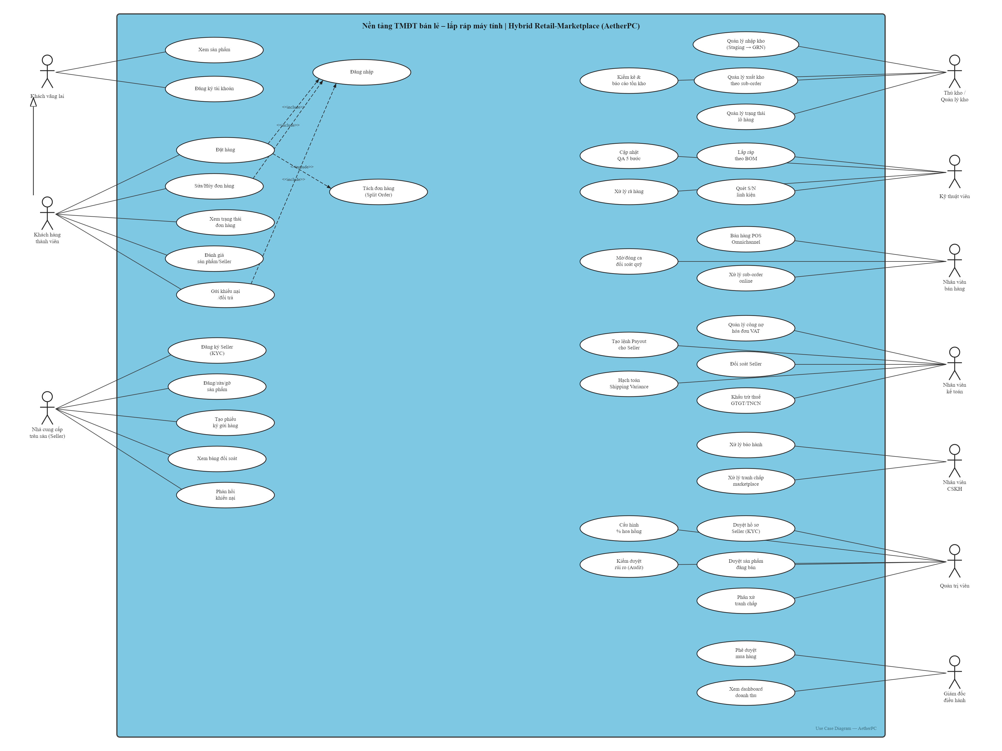

Quy trình 1: Mua hàng
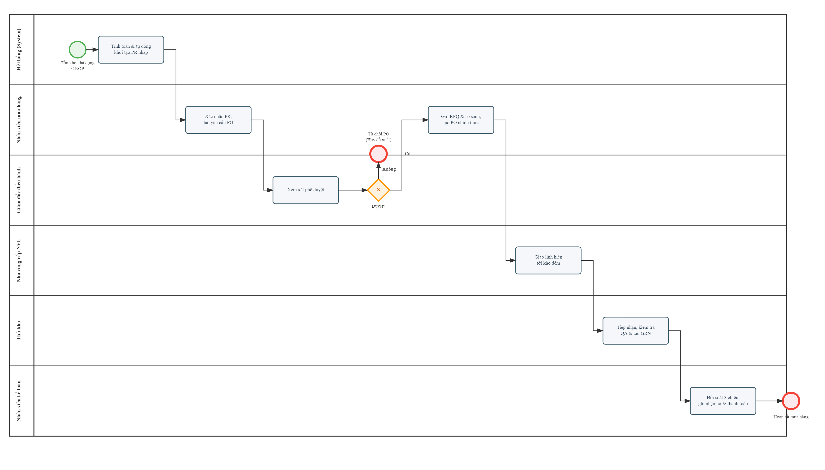
Quy trình 2: Kho & Kiểm tra chất lượng
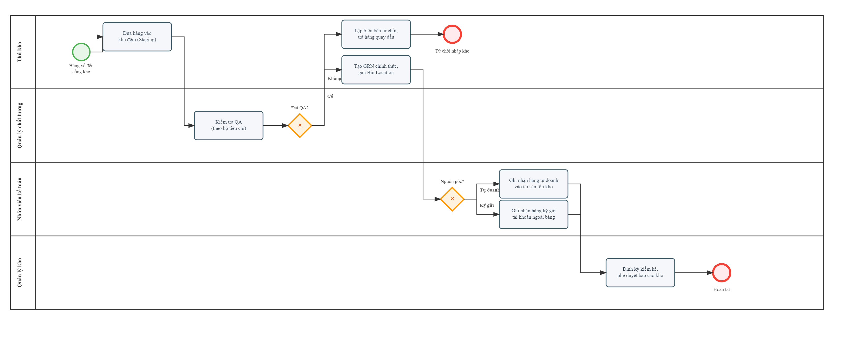

Quy trình 3: Lắp ráp máy tính theo BOM
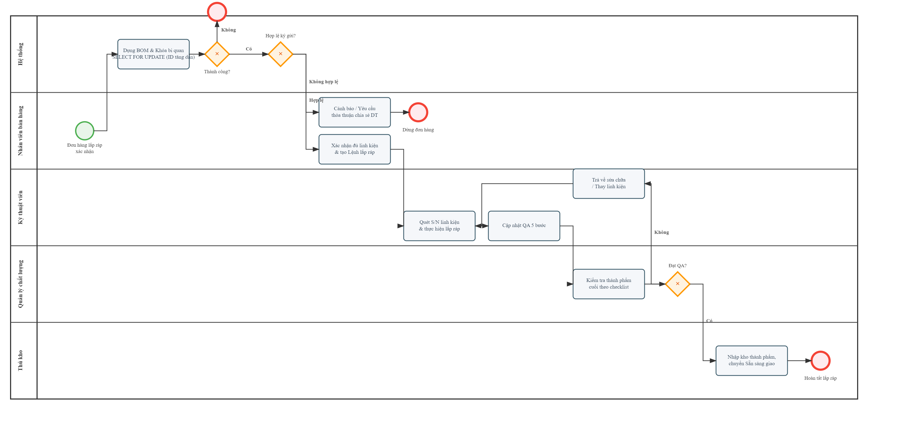
Quy trình 4: Bán hàng tại quầy POS
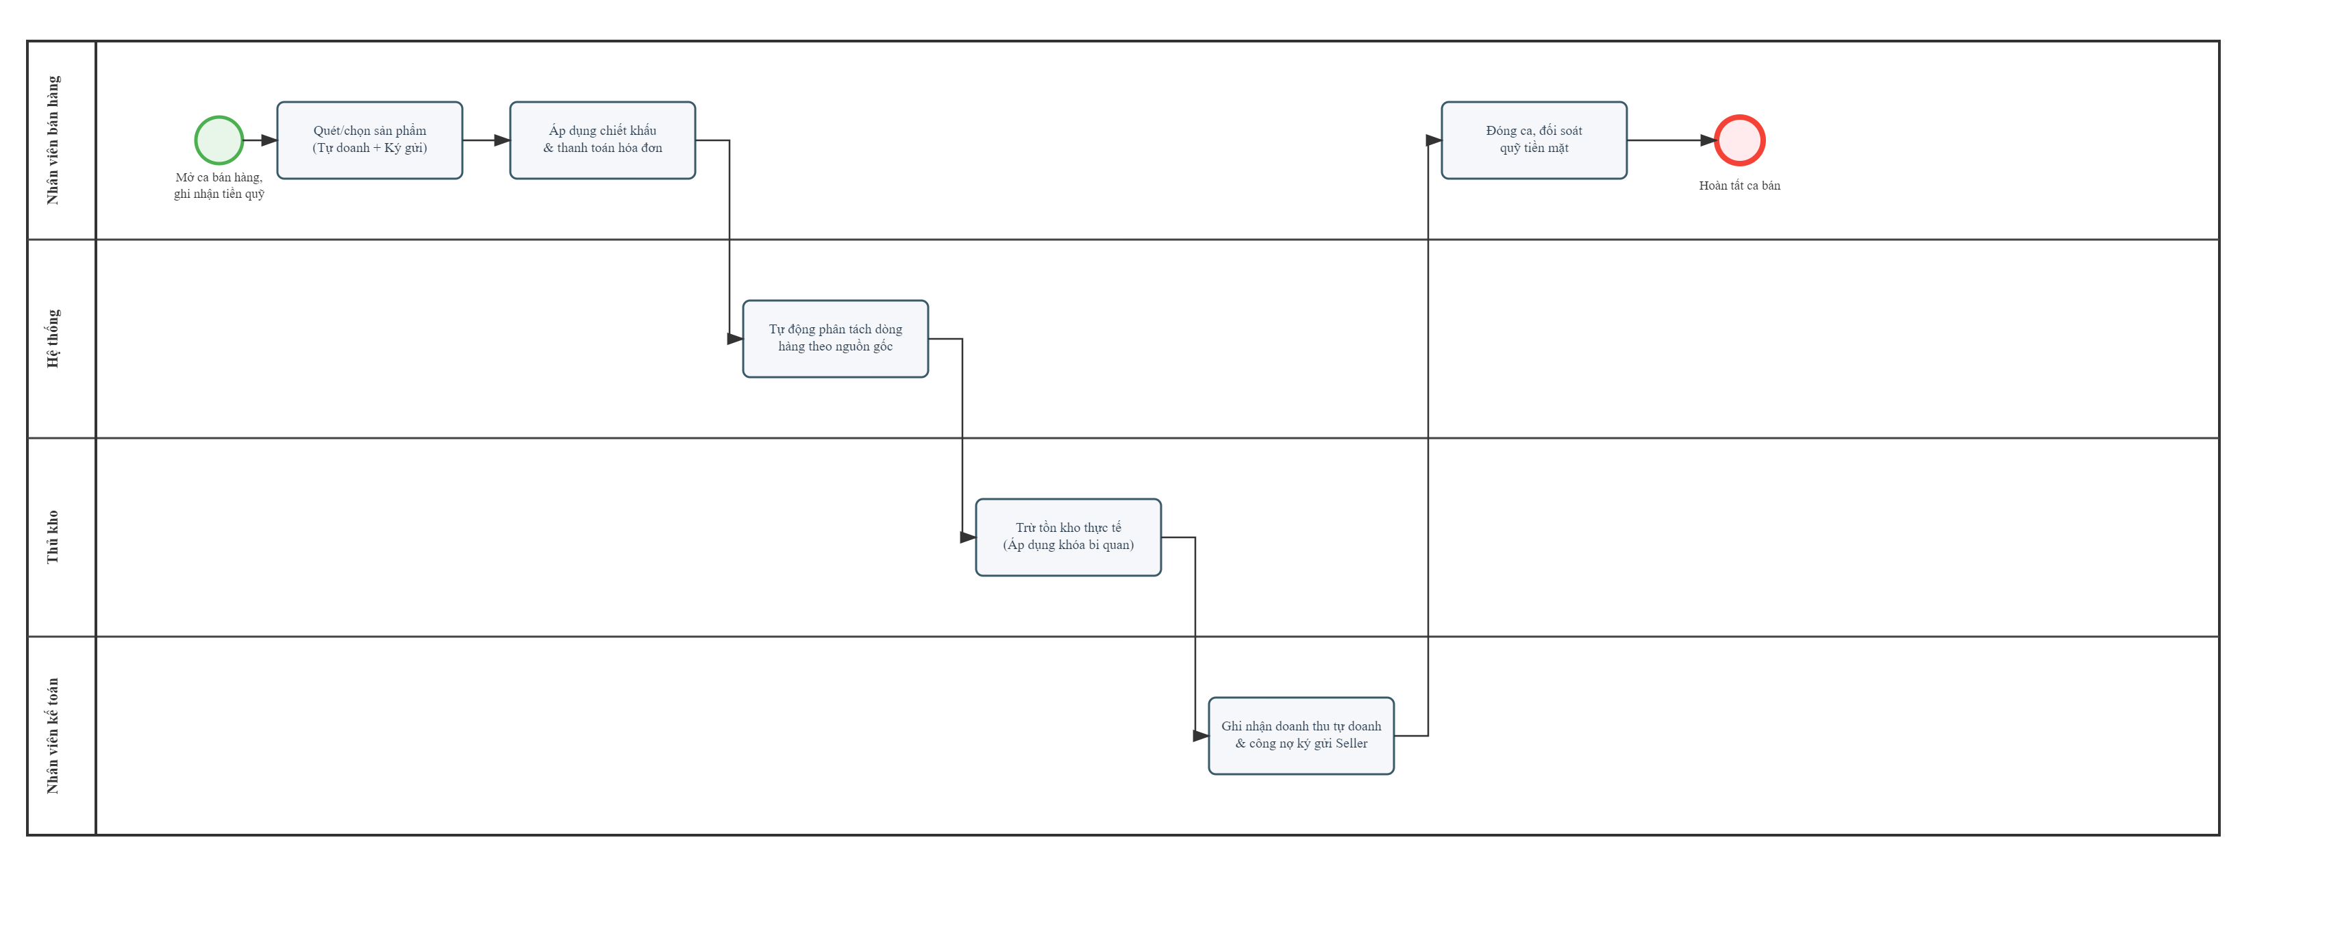
Quy trình 5: Đăng ký & Duyệt hồ sơ Seller (KYC)
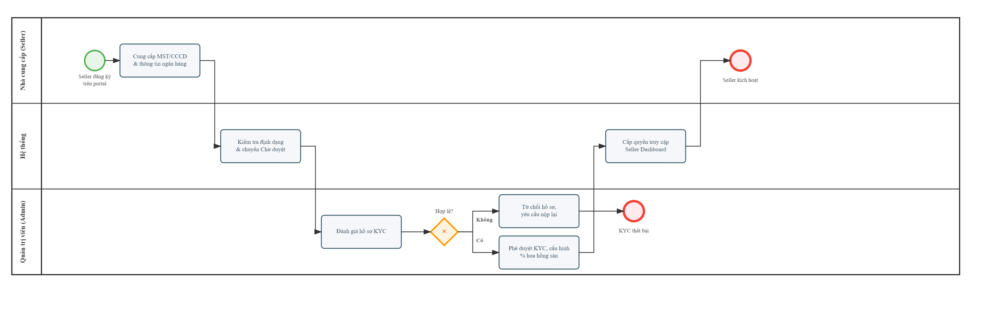

Quy trình 6: Đăng sản phẩm & Ký gửi
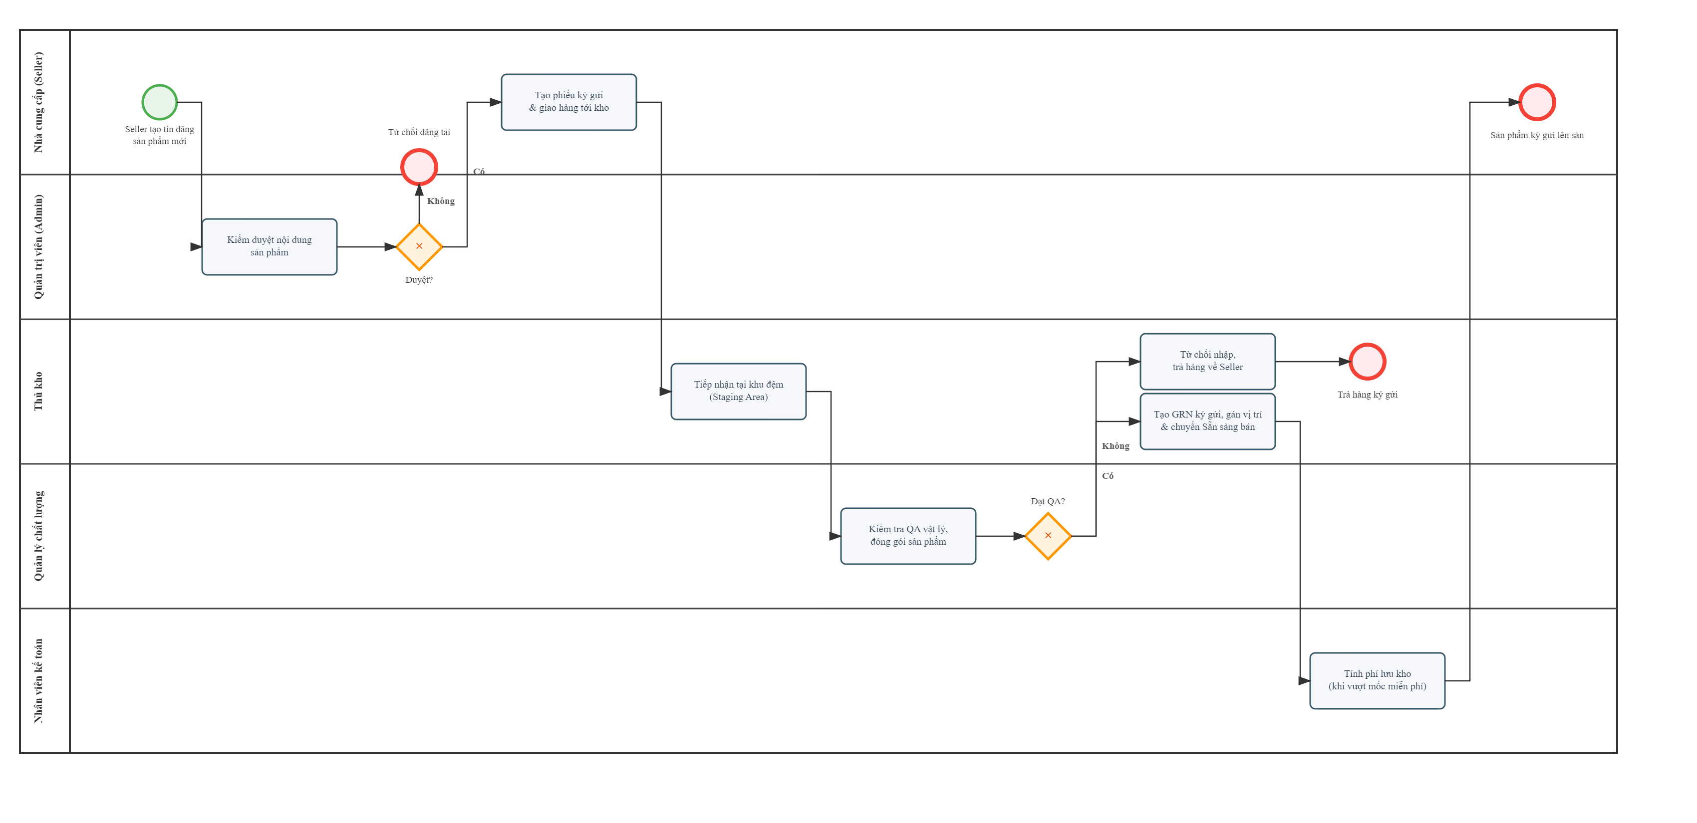
Quy trình 7: Xử lý đơn hàng hỗn hợp & Tách đơn
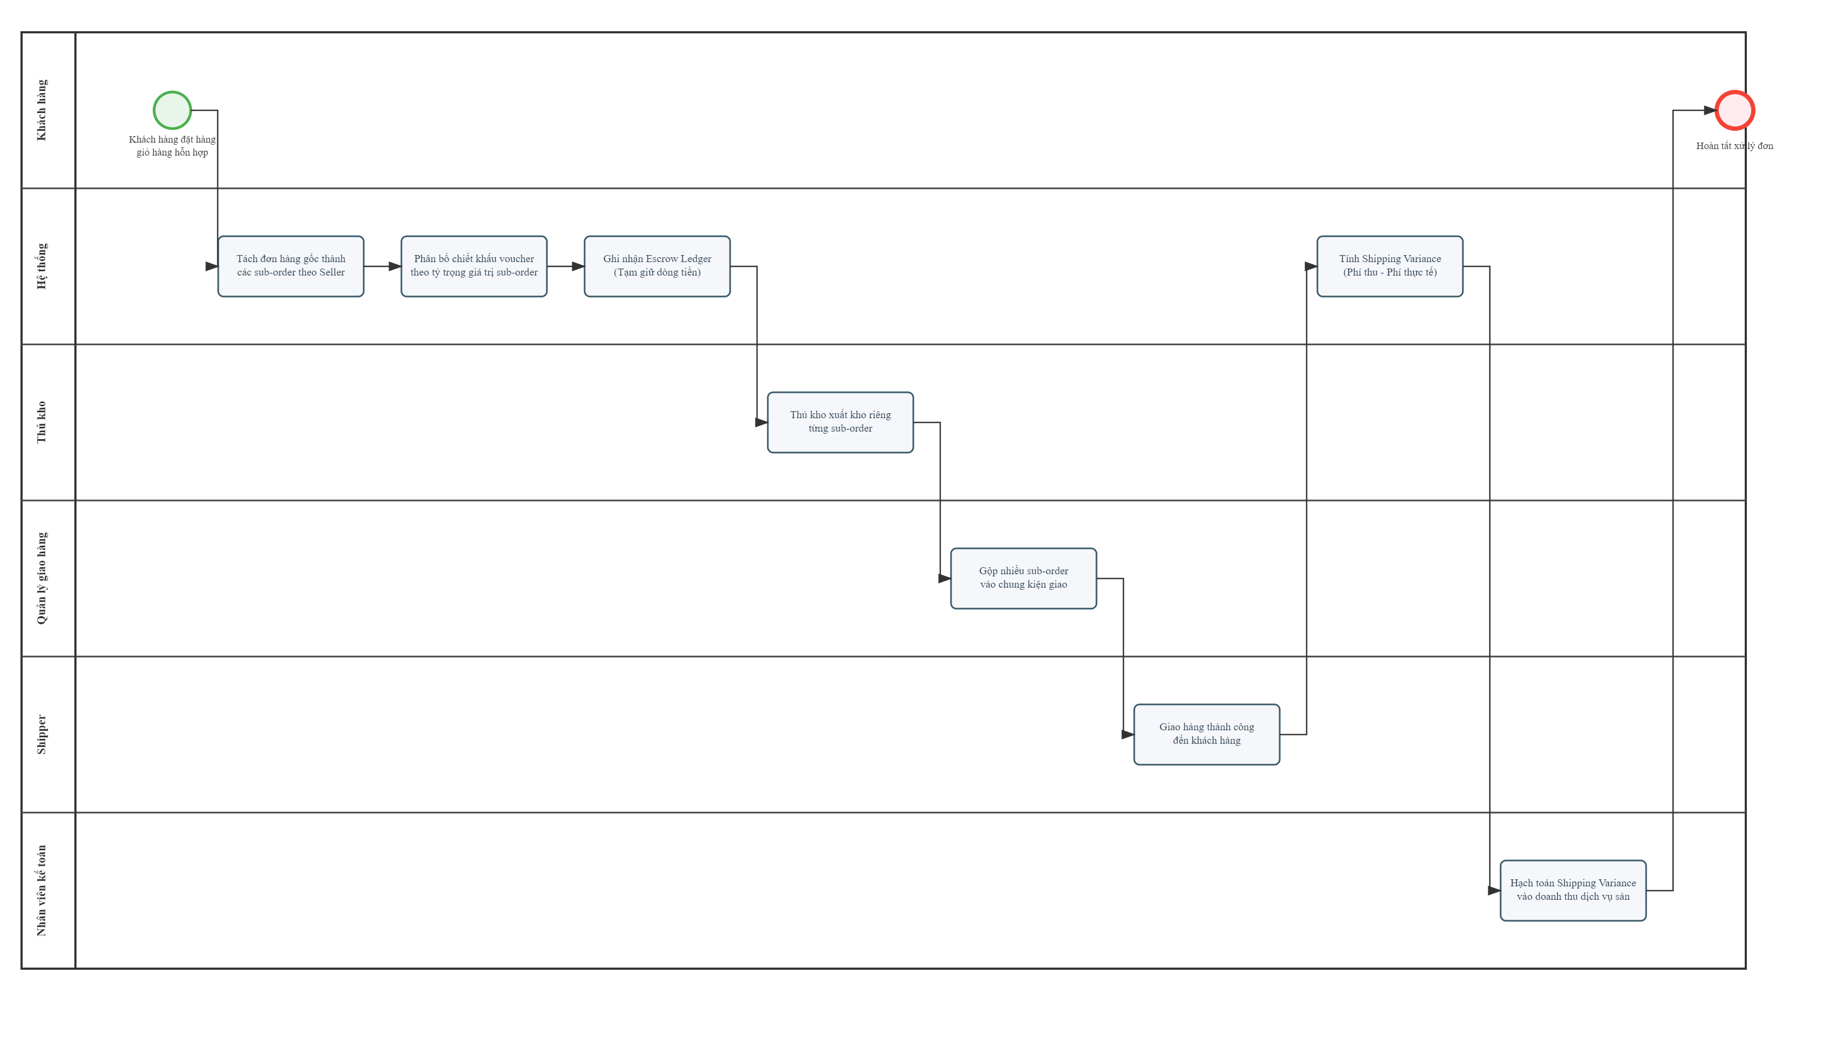

Quy trình 8: Đối soát & Thanh toán
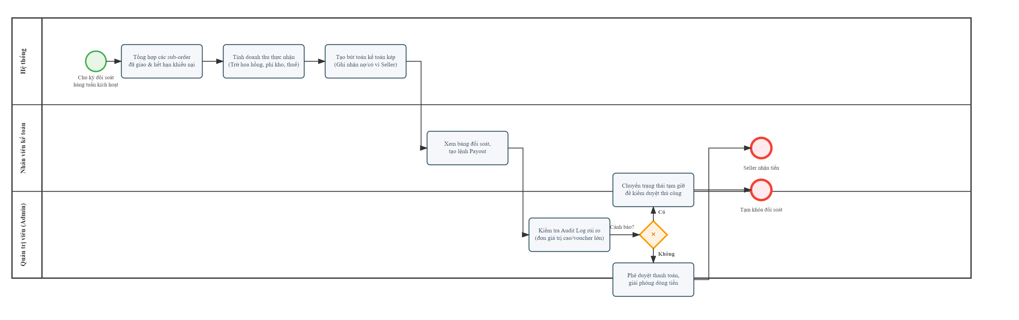
Quy trình 9: Xử lý khiếu nại & Kiểm duyệt chống gian lận
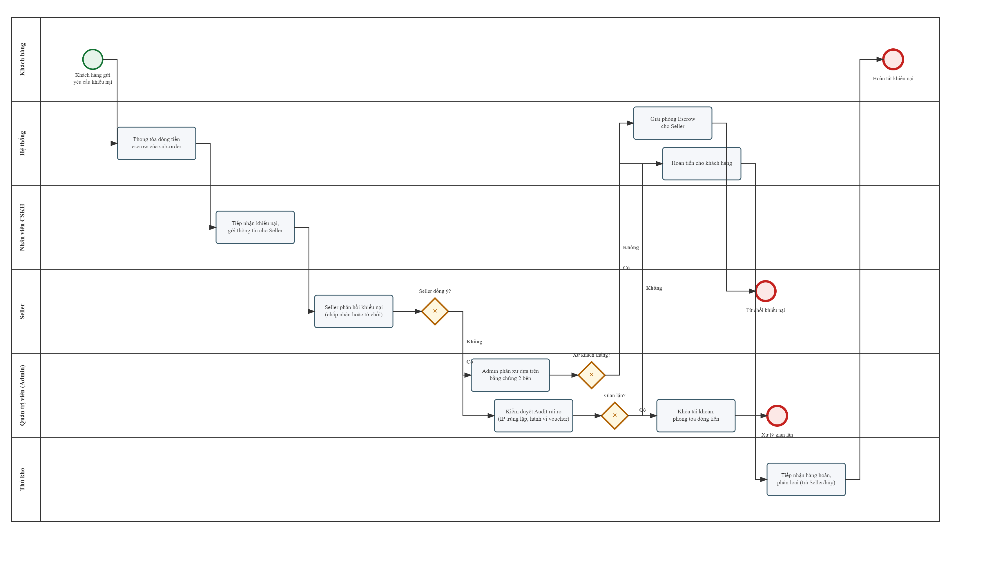

1.4. Phương pháp nghiên cứu
- Phương pháp khảo sát và phân tích tài liệu: nghiên cứu tài liệu, mô hình nghiệp vụ thực tế của Odoo ERP (Purchase, Inventory, Manufacturing, Sales, Accounting) và chính sách vận hành công khai của các nền tảng Tiki, Shopee, Amazon.
- Phương pháp mô hình hóa nghiệp vụ: sử dụng UML (Use Case Diagram, Activity Diagram) và BPMN để mô tả luồng xử lý chính và luồng ngoại lệ cho từng quy trình.
- Phương pháp thiết kế hướng dữ liệu: xây dựng mô hình dữ liệu khái niệm trước khi chuyển sang thiết kế ERD chi tiết.
- Phương pháp thực nghiệm: cài đặt nguyên mẫu trên nền công nghệ React.js, Node.js, PostgreSQL và kiểm thử bằng các bộ dữ liệu mô phỏng, đặc biệt là các trường hợp biên trong đối soát tài chính và xử lý đồng thời.

1.5. Ý nghĩa khoa học và thực tiễn

1.5.1. Ý nghĩa khoa học
- Đề xuất mô hình dữ liệu tổng quát cho bài toán tách đơn hàng đa nguồn (Order – SubOrder) có thể áp dụng cho nhiều loại hình thương mại điện tử hybrid khác.
- Xây dựng công thức chấm điểm uy tín người bán có thể kiểm chứng bằng dữ liệu mô phỏng, đóng góp cách tiếp cận định lượng cho bài toán quản trị rủi ro trong marketplace.

1.5.2. Ý nghĩa thực tiễn
- Sản phẩm nguyên mẫu có thể tham khảo/áp dụng cho các doanh nghiệp phân phối linh kiện máy tính vừa và nhỏ muốn mở rộng sang mô hình marketplace mà không cần đầu tư hạ tầng logistics riêng.
- Cơ chế đối soát và khấu trừ thuế tuân thủ đúng quy định hiện hành (Nghị định 117/2025/NĐ-CP), có tính ứng dụng trực tiếp nếu doanh nghiệp triển khai thật.

1.6. Bố cục báo cáo
- Chương 1 — Tổng quan đề tài.
- Chương 2 — Cơ sở lý thuyết.
- Chương 3 — Phân tích hiện trạng và mô hình nghiệp vụ đề xuất.
- Chương 4 — Phân tích và thiết kế hệ thống.
- Chương 5 — Kế hoạch thực hiện.
- Tài liệu tham khảo, Phụ lục.

Chương 2. Cơ sở lý thuyết

2.1. Tổng quan hệ thống ERP và Odoo
ERP (Enterprise Resource Planning) là hệ thống tích hợp quản lý các nguồn lực doanh nghiệp (mua hàng, kho, sản xuất, bán hàng, kế toán, nhân sự) trên một nền dữ liệu thống nhất. Đề tài tham chiếu trực tiếp cách tổ chức module của Odoo — hệ thống ERP mã nguồn mở phổ biến — đặc biệt ở các module Purchase (quy trình Purchase-to-Pay), Inventory (định tuyến kho, chiến lược xuất nhập FIFO/FEFO), Manufacturing (BOM, Work Order) và Sales/Accounting (luồng đặt hàng đến xuất hóa đơn).

2.2. Mô hình thương mại điện tử Hybrid (Tự doanh & Marketplace)
Mô hình hybrid kết hợp hai phương thức kinh doanh: First-party (doanh nghiệp tự mua – tồn kho – bán) và Third-party Marketplace (nhà cung cấp bên ngoài đăng ký bán hàng qua nền tảng). Đây là mô hình được Tiki áp dụng thành công (Tiki Trading song song Tiki Marketplace) và cũng là bản chất mô hình Amazon với hai lựa chọn fulfillment: Fulfilled by Amazon (FBA, tương tự ký gửi) và Seller-Fulfilled (tương tự dropship). Đề tài lựa chọn mô hình ký gửi (consignment, tương tự FBA) thay vì dropship nhằm giữ quyền kiểm soát chất lượng và tận dụng hạ tầng kho đã có.

2.3. Các khái niệm nghiệp vụ trọng tâm

2.3.1. BOM (Bill of Materials) và ROP (Reorder Point)
BOM là danh sách định mức linh kiện cần thiết để tạo ra một cấu hình máy tính lắp ráp hoàn chỉnh, là cơ sở để kiểm tra tồn kho khả dụng và tính giá vốn (COGS) chính xác. ROP là điểm tồn kho tối thiểu kích hoạt việc tạo yêu cầu mua hàng, được tính theo công thức:
ROP = (Nhu cầu tiêu thụ trung bình mỗi ngày × Thời gian giao hàng trung bình) + Tồn kho an toàn
(2.1)

2.3.2. Hàng ký gửi (Consignment Inventory) và kế toán ngoài bảng
Theo nguyên tắc kế toán hàng ký gửi, quyền sở hữu hàng hóa vẫn thuộc về bên ký gửi (Seller) cho đến khi phát sinh giao dịch bán thành công cho khách hàng. Do đó, bên nhận ký gửi (nền tảng) không được ghi nhận hàng ký gửi vào tài sản (hàng tồn kho) của mình trên bảng cân đối kế toán, mà chỉ theo dõi ở tài khoản ngoài bảng (off-balance-sheet).

2.3.3. Escrow, Split Order và Sổ cái kép (Double-entry Ledger)
Escrow là cơ chế giữ tiền tạm thời của nền tảng đối với khoản thanh toán của khách hàng cho tới khi đơn hàng hoàn tất và hết thời hạn khiếu nại. Split Order là kỹ thuật tách một đơn hàng gốc thành các đơn hàng con (sub-order) độc lập theo từng người bán, được áp dụng thực tế tại Tiki, Shopee, Lazada, Amazon. Để đảm bảo tính toàn vẹn dòng tiền giữa nhiều bên, đề tài áp dụng nguyên tắc kế toán kép (double-entry bookkeeping): mỗi giao dịch được ghi nhận thành cặp bút toán Ghi Nợ (Debit) / Ghi Có (Credit) đối ứng nhau, đảm bảo tổng số dư hệ thống luôn cân bằng và có thể truy vết kiểm toán (audit trail).

2.3.4. Quy định thuế đối với giao dịch qua sàn thương mại điện tử tại Việt Nam
Theo Nghị định số 117/2025/NĐ-CP của Chính phủ (ban hành ngày 09/6/2025, hiệu lực từ 01/7/2025) quy định về quản lý thuế đối với hoạt động kinh doanh trên nền tảng thương mại điện tử, tổ chức quản lý nền tảng có chức năng đặt hàng trực tuyến và thanh toán có trách nhiệm khấu trừ, kê khai và nộp thay thuế giá trị gia tăng (GTGT) và thuế thu nhập cá nhân (TNCN) đối với mỗi giao dịch phát sinh doanh thu của hộ, cá nhân kinh doanh trên nền tảng, thực hiện ngay tại thời điểm xác nhận giao dịch thành công.

2.3.5. Kiểm soát đồng thời (Concurrency Control) và phòng chống gian lận tài chính
Khi nhiều tiến trình cùng truy cập và trừ một nguồn tồn kho dùng chung (race condition), hệ thống có thể ghi nhận nhầm nhiều giao dịch cùng thành công trên một số lượng hàng hữu hạn (overselling). Cơ chế khóa bi quan (pessimistic locking, câu lệnh SELECT ... FOR UPDATE trong PostgreSQL) được áp dụng để đảm bảo tính nhất quán khi kiểm tra và giữ tồn kho cho từng dòng BOM. Bên cạnh đó, các nền tảng marketplace thực tế đều cần cơ chế phát hiện gian lận dựa trên luật (rule-based) đối với hành vi cấu kết giữa người mua và người bán (buyer-seller collusion) nhằm trục lợi voucher hoặc rửa dòng tiền qua ví escrow.

2.4. Công cụ và công nghệ sử dụng
Bảng 2.1. Công cụ và công nghệ sử dụng
Thành phần | Công nghệ đề xuất | Vai trò
Giao diện người dùng (Frontend) | React.js | Xây dựng giao diện Web cho Khách hàng, Seller Dashboard, các trang quản trị nội bộ
Máy chủ ứng dụng (Backend) | Node.js + REST API | Xử lý nghiệp vụ, cung cấp API cho frontend và các dịch vụ nội bộ
Cơ sở dữ liệu | PostgreSQL | Lưu trữ dữ liệu quan hệ: đơn hàng, tồn kho, sổ cái Seller, BOM; hỗ trợ khóa giao dịch (SELECT ... FOR UPDATE)
Xác thực & Phân quyền | JWT + RBAC | Xác thực người dùng, phân quyền theo vai trò actor
Khác | QR Code, REST API tích hợp bên thứ ba | Quét mã S/N linh kiện, tích hợp cổng thanh toán (mô phỏng)

Chương 3. Phân tích hiện trạng và mô hình nghiệp vụ đề xuất

3.1. Danh sách Actor
Bảng 3.1. Danh sách Actor
Actor | Vai trò / Mô tả | Ghi chú
Khách vãng lai | Chưa đăng nhập; xem sản phẩm (tự doanh + marketplace), tìm kiếm, đọc tin tức. | —
Khách hàng thành viên | Đặt hàng với giỏ hàng có thể chứa sản phẩm từ nhiều nguồn (tự doanh + nhiều Seller). | —
Nhà cung cấp nguyên vật liệu | Bán linh kiện CHO công ty để tự kinh doanh/lắp ráp — không bán trực tiếp cho khách. | Phân biệt rõ với Marketplace Seller
Nhà cung cấp trên sàn (Seller) | Đăng ký, đăng sản phẩm, ký gửi hàng vào kho công ty, tự định giá, theo dõi doanh thu. | Actor trọng tâm của đề tài
Nhân viên mua hàng | Lập PR, làm việc với Nhà cung cấp nguyên vật liệu, tạo PO. | —
Thủ kho | Nhập/xuất kho cho cả 2 nguồn hàng qua Khu vực đệm chờ duyệt, quản lý trạng thái lô hàng. | Bổ sung Staging Area
Quản lý kho | Kế thừa Thủ kho; duyệt kiểm kê, báo cáo tồn kho tách theo nguồn hàng. | —
Quản lý chất lượng (QA) | Áp dụng bộ tiêu chí khác nhau cho hàng tự doanh và hàng ký gửi, kiểm tra tại khu đệm. | —
Kỹ thuật viên | Lắp ráp theo BOM, quét S/N, xử lý rã hàng khi hủy đơn giữa chừng. | —
Nhân viên bán hàng | Bán hàng tại quầy Omnichannel (cả hàng tự doanh và ký gửi) và sub-order online. | Mở rộng Omnichannel
Quản lý bán hàng | Duyệt chiết khấu, hạn mức công nợ B2B, khuyến mãi. | —
Nhân viên giao hàng (Shipper) | Nhận và giao sub-order không phân biệt nguồn gốc. | —
Quản lý giao hàng | Phân công shipper, gộp/tách kiện, xử lý Shipping Variance. | —
Nhân viên kế toán | Công nợ tự doanh; đối soát Seller, khấu trừ thuế, Shipping Variance, tạo lệnh payout. | Mở rộng nghiệp vụ tài chính
Nhân viên CSKH | Bảo hành hàng tự doanh; phân loại và xử lý tranh chấp marketplace. | —
Quản trị viên | Duyệt hồ sơ Seller (KYC), duyệt sản phẩm, cấu hình hoa hồng, xử lý escalation, kiểm duyệt rủi ro gian lận. | Bổ sung Audit Log chống gian lận
Giám đốc điều hành | Phê duyệt mua hàng, xem dashboard doanh thu tự doanh + hoa hồng. | —

3.2. Khối nghiệp vụ lõi (tinh gọn)

3.2.1. Kịch bản 1 — Mua hàng (First-party Procurement)
Actor tham gia: Thủ kho, Nhân viên mua hàng, Giám đốc điều hành, Nhà cung cấp nguyên vật liệu, Kế toán
Điều kiện tiên quyết: Tồn kho khả dụng giảm xuống dưới điểm đặt hàng lại ROP.
1. [Hệ thống] tự động tính ROP theo thời gian thực và TỰ ĐỘNG khởi tạo bản nháp Đề xuất mua hàng khi tồn kho khả dụng dưới ROP, không chờ Thủ kho phát hiện thủ công.
2. [Nhân viên mua hàng] xác nhận đề xuất, tạo Yêu cầu mua hàng (PR), gửi Giám đốc điều hành phê duyệt.
3. [Giám đốc điều hành] phê duyệt hoặc từ chối.
4. [Nhân viên mua hàng] gửi RFQ, so sánh báo giá, tạo PO.
5. [Thủ kho] tạo phiếu nhập kho (GRN) khi hàng đến.
6. [Quản lý chất lượng] kiểm tra kỹ thuật đầy đủ theo checklist hàng tự doanh.
7. [Kế toán] đối soát 3 chiều (PO – phiếu nhập – hóa đơn), ghi nhận công nợ và thanh toán.
Kết quả: Hàng tự doanh nhập kho hợp lệ; quy trình chủ động thay vì bị động, giảm rủi ro thiếu hàng.
Luồng thay thế / Ngoại lệ:
- Giám đốc từ chối → đề xuất đóng lại.
- Giao thiếu/trễ → nhập một phần (backorder).
- Hóa đơn không khớp 3 chiều → giữ trạng thái chờ đối soát.

3.2.2. Kịch bản 2 — Kho & Kiểm tra chất lượng (Khu vực đệm chờ duyệt)
Actor tham gia: Thủ kho, Quản lý chất lượng, Quản lý kho, Kế toán
Điều kiện tiên quyết: Có hàng nhập từ nguồn tự doanh (PO) hoặc nguồn ký gửi (Seller).
1. [Thủ kho] tiếp nhận hàng và đưa vào Khu vực đệm chờ duyệt (Staging Area/Loading Dock) — KHÔNG gán mã vị trí kho (Bin/Location) và KHÔNG tạo phiếu nhập kho chính thức ở bước này.
2. [Quản lý chất lượng] kiểm tra ngay tại khu vực đệm, áp dụng đúng bộ tiêu chí: hàng tự doanh — kỹ thuật đầy đủ; hàng ký gửi — kiểm tra vật lý/đóng gói/khớp mô tả.
3. [Thủ kho] nếu ĐẠT: tạo phiếu nhập kho (GRN) chính thức, gán mã vị trí kho, chuyển lô sang Sẵn sàng bán; nếu KHÔNG ĐẠT: lập biên bản từ chối nhập ngay tại khu đệm, trả hàng/trả xe tải quay đầu, KHÔNG đưa vào kho chính thức.
4. [Kế toán] chỉ ghi nhận vào sổ sách khi hàng đã có phiếu GRN chính thức: hàng tự doanh vào tài khoản Hàng tồn kho (tài sản); hàng ký gửi CHỈ ghi nhận ở tài khoản ngoài bảng (off-balance-sheet).
5. [Quản lý kho] định kỳ kiểm kê, phê duyệt báo cáo, tách bạch báo cáo theo nguồn gốc phục vụ đối soát.
Kết quả: Tồn kho được quản lý minh bạch theo trạng thái và nguồn gốc; hàng chưa qua QA không bao giờ được coi là tồn kho hợp lệ.
Luồng thay thế / Ngoại lệ:
- Hàng tự doanh không đạt QA tại khu đệm → lập biên bản, trả Nhà cung cấp nguyên vật liệu ngay.
- Hàng ký gửi không đạt QA tại khu đệm → trạng thái phiếu ký gửi "Từ chối nhập một phần/toàn phần", trả hàng ngay, thông báo Seller.
- Chênh lệch kiểm kê (sau khi đã nhập kho chính thức) → lập biên bản điều chỉnh.

3.2.3. Kịch bản 3 — Lắp ráp máy tính theo BOM (có kiểm soát đồng thời)
Actor tham gia: Nhân viên bán hàng, Kỹ thuật viên, Quản lý chất lượng, Thủ kho
Điều kiện tiên quyết: Đơn hàng có sản phẩm lắp ráp theo cấu hình; hệ thống đã định nghĩa BOM tương ứng.
1. [Hệ thống] dựng BOM theo cấu hình khách chọn. Trước khi giữ linh kiện, hệ thống áp dụng khóa bi quan (SELECT ... FOR UPDATE) trên từng dòng linh kiện theo một THỨ TỰ CỐ ĐỊNH (sắp xếp theo mã linh kiện) để tránh deadlock khi nhiều lệnh lắp ráp/đơn bán lẻ tranh chấp cùng lúc.
2. [Hệ thống] kiểm tra quy tắc nghiệp vụ: linh kiện thuộc nguồn ký gửi (consignment) mặc định KHÔNG được tự động cấu thành vào BOM của sản phẩm tự doanh, trừ khi Seller có thỏa thuận chia sẻ doanh thu riêng được cấu hình rõ ràng.
3. [Nhân viên bán hàng] xác nhận đủ linh kiện, hệ thống tạo Lệnh lắp ráp gửi Kỹ thuật viên.
4. [Kỹ thuật viên] quét mã S/N từng linh kiện thực tế gắn vào lệnh lắp ráp, thực hiện lắp ráp, cập nhật QA 5 bước.
5. [Quản lý chất lượng] kiểm tra thành phẩm cuối cùng, xác nhận đạt chuẩn xuất xưởng.
6. [Thủ kho] nhập thành phẩm vào kho, chuyển trạng thái Sẵn sàng giao.
Kết quả: Máy lắp ráp hoàn chỉnh theo đúng BOM, không xảy ra tồn kho ảo/bán vượt mức khi nhiều giao dịch truy cập đồng thời, giá vốn (COGS) tính chính xác.
Luồng thay thế / Ngoại lệ:
- Thiếu linh kiện giữa chừng → lệnh chuyển Chờ linh kiện, tự sinh đề xuất mua hàng khẩn.
- QA cuối không đạt → trả kỹ thuật viên sửa/thay linh kiện.
- Khách hủy đơn khi đang lắp ráp → linh kiện đã gắn S/N chuyển trạng thái Chờ rã hàng, phải qua kiểm tra QA lại trước khi được đưa về trạng thái Sẵn sàng bán, KHÔNG hoàn trả thẳng về kho một cách cơ học.
Ghi chú thiết kế: Việc khóa các dòng linh kiện theo thứ tự cố định (thay vì thứ tự ngẫu nhiên theo yêu cầu người dùng) là bắt buộc để tránh deadlock giữa các giao dịch song song — đây là yêu cầu phi chức năng quan trọng ở tầng cơ sở dữ liệu.

3.2.4. Kịch bản 4 — Bán hàng tại quầy (POS, Omnichannel)
Actor tham gia: Nhân viên bán hàng, Thủ kho, Kế toán
Điều kiện tiên quyết: Khách mua trực tiếp tại cửa hàng; sản phẩm có thể là hàng tự doanh hoặc hàng ký gửi đang có sẵn tại kho/cửa hàng đó.
1. [Nhân viên bán hàng] mở ca, ghi nhận quỹ tiền mặt đầu ca.
2. [Nhân viên bán hàng] quét/chọn sản phẩm; hệ thống hiển thị tồn kho khả dụng KHÔNG phân biệt nguồn gốc trên giao diện bán hàng.
3. [Nhân viên bán hàng] lập hóa đơn, áp chiết khấu nếu có, xác nhận thanh toán — hóa đơn xuất cho khách vẫn là MỘT hóa đơn duy nhất dù gộp nhiều nguồn hàng.
4. [Hệ thống] ở tầng hậu trường, TỰ ĐỘNG tách từng dòng hàng trong hóa đơn POS theo nguồn gốc — dòng hàng ký gửi được xử lý như một sub-order thành công, tự động kích hoạt luồng đối soát hoa hồng cho đúng Seller.
5. [Thủ kho] hệ thống tự trừ tồn kho theo đúng lô/nguồn gốc đã bán theo thời gian thực (áp dụng cùng cơ chế khóa như Kịch bản 3 để tránh tồn kho ảo).
6. [Nhân viên bán hàng] đóng ca, đối soát quỹ tiền mặt.
7. [Kế toán] ghi nhận doanh thu tự doanh và khoản phải trả Seller, xuất hóa đơn VAT nếu khách yêu cầu.
Kết quả: Cửa hàng bán được mọi sản phẩm đang có sẵn tại kho bất kể nguồn gốc (đạt chuẩn Omnichannel); Seller vẫn được đối soát hoa hồng đầy đủ.
Luồng thay thế / Ngoại lệ:
- Lệch quỹ cuối ca → lập biên bản, báo Quản lý bán hàng.
- Chiết khấu vượt hạn mức → cần mã phê duyệt của Quản lý bán hàng; nếu áp dụng cho hàng ký gửi, phần chiết khấu trừ theo công thức phân bổ tỷ trọng (Kịch bản 7).
- Khách trả hàng ngay tại quầy đối với hàng ký gửi → xử lý theo luồng Tranh chấp/Đổi trả tương ứng nguồn gốc (Kịch bản 9).

3.3. Khối trọng tâm — Marketplace đa nhà cung cấp

3.3.1. Kịch bản 5 — Đăng ký & Duyệt hồ sơ Seller (Onboarding/KYC)
Actor tham gia: Nhà cung cấp trên sàn, Quản trị viên
Điều kiện tiên quyết: Đơn vị/cá nhân kinh doanh muốn trở thành Seller trên nền tảng.
1. [Nhà cung cấp trên sàn] đăng ký, cung cấp mã số thuế/CCCD, thông tin ngân hàng nhận thanh toán.
2. [Nhà cung cấp trên sàn] tải lên giấy tờ chứng minh.
3. [Hệ thống] kiểm tra định dạng hồ sơ, chuyển trạng thái Chờ duyệt.
4. [Quản trị viên] xem xét, phê duyệt hoặc từ chối; nếu duyệt, cấu hình % hoa hồng áp dụng.
5. [Nhà cung cấp trên sàn] nhận kết quả, được cấp quyền truy cập Seller Dashboard.
Kết quả: Seller hợp lệ được cấp quyền với mức hoa hồng rõ ràng.
Luồng thay thế / Ngoại lệ:
- Hồ sơ thiếu/sai định dạng → từ chối tự động, yêu cầu bổ sung.
- Quản trị viên từ chối → Seller nộp lại sau khi chỉnh sửa.
- Vi phạm chính sách sau khi duyệt → tạm khóa/thu hồi quyền bán.

3.3.2. Kịch bản 6 — Đăng sản phẩm & Ký gửi hàng vào kho
Actor tham gia: Nhà cung cấp trên sàn, Quản trị viên, Thủ kho, Quản lý chất lượng, Kế toán
Điều kiện tiên quyết: Seller đã được duyệt hồ sơ.
1. [Nhà cung cấp trên sàn] tạo tin đăng sản phẩm, chờ Quản trị viên phê duyệt.
2. [Nhà cung cấp trên sàn] tạo Phiếu ký gửi, vận chuyển hàng tới kho công ty.
3. [Thủ kho] tiếp nhận hàng tại Khu vực đệm chờ duyệt — chưa gán mã vị trí kho, chưa tạo phiếu nhập ký gửi chính thức.
4. [Quản lý chất lượng] kiểm tra ngay tại khu đệm theo tiêu chí QA nhẹ dành cho hàng ký gửi.
5. [Thủ kho] nếu ĐẠT: đối chiếu số lượng, tạo GRN chính thức, gán vị trí kho, chuyển Sẵn sàng bán; nếu KHÔNG ĐẠT: lập biên bản từ chối nhập, trả hàng, KHÔNG đưa vào kho chính thức.
6. [Kế toán] tính Phí lưu kho ký gửi (Storage Fee) theo số ngày tồn tại kho chính thức vượt mốc miễn phí, trừ vào kỳ đối soát gần nhất.
Kết quả: Sản phẩm hiển thị công khai với tồn kho thực đã qua QA; Seller chịu phí lưu kho nếu để hàng tồn quá lâu.
Luồng thay thế / Ngoại lệ:
- Quản trị viên từ chối tin đăng → Seller chỉnh sửa và nộp lại.
- Số lượng thực nhận không khớp phiếu ký gửi → ghi nhận chênh lệch, xác nhận lại trước khi tạo GRN.
- Hàng không đạt QA nhẹ tại khu đệm → từ chối nhập, không phát sinh bút toán tồn kho.
- Seller rút hàng khỏi sàn → xuất trả hàng còn tồn, đóng tin đăng.

3.3.3. Kịch bản 7 — Xử lý đơn hàng hỗn hợp & Tách đơn (Mixed Cart & Split Order)
Actor tham gia: Khách hàng thành viên, Nhân viên bán hàng, Thủ kho, Quản lý giao hàng, Shipper, Kế toán
Điều kiện tiên quyết: Giỏ hàng chứa sản phẩm từ nhiều nguồn (tự doanh và/hoặc nhiều Seller).
1. [Khách hàng thành viên] thêm sản phẩm từ nhiều nguồn vào giỏ, áp mã giảm giá toàn sàn (nếu có), thanh toán một lần.
2. [Hệ thống] TÁCH đơn hàng gốc thành các sub-order theo từng nguồn hàng ngay tại bước Checkout.
3. [Hệ thống] PHÂN BỔ (prorate) số tiền giảm giá theo tỷ trọng giá trị: Số tiền giảm phân bổ cho sub-order i = (Giá trị sub-order i ÷ Tổng giá trị giỏ hàng trước giảm giá) × Tổng số tiền giảm giá.
4. [Hệ thống] với mỗi sub-order, tính số tiền và % hoa hồng, ghi vào Escrow Ledger theo nguyên tắc sổ cái kép.
5. [Nhân viên bán hàng] xử lý sub-order hàng tự doanh: kiểm tra tồn kho (áp dụng khóa bi quan như Kịch bản 3), xác nhận sẵn sàng giao.
6. [Hệ thống] sub-order hàng ký gửi tự xác nhận sẵn sàng giao ngay nếu tồn kho khả dụng.
7. [Thủ kho] xuất kho theo từng sub-order, tính Shipping_Fee riêng cho từng sub-order tại bước Checkout.
8. [Quản lý giao hàng] khi gộp nhiều sub-order vào chung một kiện/chuyến giao, ghi nhận chi phí vận chuyển THỰC TẾ phát sinh (thường thấp hơn tổng Shipping_Fee đã thu).
9. [Hệ thống] tính Chênh lệch phí vận chuyển (Shipping Variance) = Tổng Shipping_Fee đã thu − Chi phí thực tế phát sinh, ghi vào Shipping Variance Ledger, mặc định hạch toán vào Doanh thu dịch vụ vận hành kho của Sàn.
10. [Quản lý giao hàng, Shipper] giao hàng theo quy trình chuẩn, cập nhật trạng thái từng sub-order.
Kết quả: Đơn hàng đa nguồn được xử lý minh bạch, chiết khấu phân bổ công bằng, chênh lệch phí vận chuyển được hạch toán rõ ràng.
Luồng thay thế / Ngoại lệ:
- Một sub-order hết hàng trước khi xuất kho → chỉ hủy riêng sub-order đó, hoàn tiền phần tương ứng.
- Khách hủy một phần đơn → hủy ở cấp sub-order, không ảnh hưởng các sub-order khác.
- Địa chỉ yêu cầu giao riêng từng Seller → không phát sinh Shipping Variance vì không gộp kiện.
- Chi phí vận chuyển thực tế CAO HƠN tổng Shipping_Fee đã thu → Shipping Variance âm, hạch toán vào chi phí vận hành Sàn, không truy thu ngược khách/Seller.

3.3.4. Kịch bản 8 — Đối soát & Thanh toán cho Seller (Settlement & Payout)
Actor tham gia: Nhân viên kế toán, Nhà cung cấp trên sàn, Quản trị viên
Điều kiện tiên quyết: Sub-order đã giao thành công và hết thời hạn khiếu nại (ví dụ 7 ngày).
1. [Hệ thống] định kỳ (hàng tuần) tổng hợp các sub-order đủ điều kiện thanh toán của từng Seller.
2. [Hệ thống] tính: Doanh thu gộp (đã trừ giảm giá phân bổ) − Hoa hồng nền tảng − Phí lưu kho ký gửi − Thuế GTGT/TNCN khấu trừ tại nguồn theo Nghị định 117/2025/NĐ-CP − Hoàn tiền/khiếu nại đã xử lý = Số tiền thực nhận.
3. [Hệ thống] ghi nhận cặp bút toán kép cho từng thành phần (doanh thu, hoa hồng, thuế).
4. [Nhân viên kế toán] xem Bảng đối soát Seller, tạo Lệnh thanh toán (Payout).
5. [Quản trị viên] TRƯỚC KHI giải phóng thanh toán cho các đơn giá trị cao hoặc áp Voucher toàn sàn lớn, kiểm tra Audit Log rủi ro tài chính (xem Kịch bản 9) nếu có cảnh báo liên quan.
Kết quả: Seller nhận đúng số tiền sau khi trừ hoa hồng, phí lưu kho và thuế; sổ sách luôn cân bằng nhờ bút toán kép.
Luồng thay thế / Ngoại lệ:
- Sub-order còn trong hạn khiếu nại → chuyển sang kỳ đối soát kế tiếp.
- Hoàn tiền phát sinh sau khi đã payout → trừ vào kỳ đối soát tiếp theo.
- Seller khiếu nại số liệu → Quản trị viên đối chiếu log giao dịch, điều chỉnh nếu có sai sót.

3.3.5. Kịch bản 9 — Xử lý khiếu nại, Tranh chấp đa bên & Kiểm duyệt chống gian lận
Actor tham gia: Khách hàng thành viên, Nhân viên CSKH, Nhà cung cấp trên sàn, Quản trị viên, Kỹ thuật viên, Thủ kho
Điều kiện tiên quyết: Khách hàng khiếu nại về một sub-order đã giao.
1. [Khách hàng thành viên] gửi yêu cầu khiếu nại, chọn đúng sub-order liên quan.
2. [Hệ thống] tự phân loại luồng xử lý theo nguồn gốc; CHUYỂN trạng thái dòng tiền của sub-order từ Tạm giữ (Escrow) sang Phong tỏa/Tranh chấp (Frozen/Disputed).
3. [Nhân viên CSKH] tiếp nhận, thông báo Seller, yêu cầu phản hồi trong 48 giờ.
4. [Nhà cung cấp trên sàn] phản hồi: chấp nhận hoàn tiền, hoặc từ chối kèm bằng chứng.
5. [Hệ thống] nếu Seller bấm "Chấp nhận hoàn tiền" cho đơn hàng giá trị cao hoặc có áp dụng Platform Voucher lớn, KHÔNG tự động giải phóng dòng tiền ngay — đẩy đơn vào Danh sách kiểm duyệt rủi ro tài chính (Admin Audit Log).
6. [Quản trị viên] kiểm tra Audit Log: đối chiếu địa chỉ IP đăng ký, thông tin tài khoản ngân hàng, và mẫu hành vi trùng lặp giữa Buyer và Seller (ví dụ đơn giá trị lớn bị khiếu nại và chấp nhận hoàn tiền ngay lập tức) trước khi giải phóng dòng tiền.
7. [Quản trị viên] nếu hai bên không thống nhất (không thuộc diện tự động ở trên), xem xét bằng chứng và ra phán quyết cuối cùng.
8. [Thủ kho] tiếp nhận hàng hoàn (nếu có), phân loại còn dùng được (trả Seller) hoặc hư hỏng (lập biên bản hủy).
Kết quả: Khiếu nại được xử lý minh bạch; các giao dịch nghi vấn cấu kết Buyer-Seller được chặn lại ở bước kiểm duyệt trước khi tiền được giải phóng, giảm rủi ro thất thoát chi phí vận chuyển/trợ giá voucher của Sàn.
Luồng thay thế / Ngoại lệ:
- Bảo hành máy lắp ráp tự doanh có linh kiện lỗi → tra cứu theo S/N, không liên quan Seller.
- Seller không phản hồi đúng hạn → xử lý theo hướng có lợi cho khách hàng, ghi nhận vào hồ sơ uy tín Seller.
- Audit Log phát hiện dấu hiệu gian lận rõ ràng (trùng IP/tài khoản ngân hàng giữa Buyer-Seller) → tạm khóa cả hai tài khoản, chuyển hồ sơ sang quy trình điều tra nội bộ, không giải phóng dòng tiền cho tới khi có kết luận.
Ghi chú thiết kế: Ngưỡng "giá trị cao" và "Voucher lớn" kích hoạt kiểm duyệt cần được cấu hình thành tham số hệ thống (không hard-code), để Quản trị viên có thể điều chỉnh theo thực tế vận hành mà không cần sửa code.

Chương 4. Phân tích và thiết kế hệ thống

4.1. Danh sách Use Case theo Actor

4.1.1. Khách hàng thành viên
- Đặt hàng (giỏ hàng hỗn hợp nhiều nguồn, áp mã giảm giá toàn sàn)
- Sửa/hủy đơn hàng (ở cấp sub-order)
- Xem trạng thái từng sub-order
- Đánh giá sản phẩm/Seller
- Gửi yêu cầu đổi trả/khiếu nại

4.1.2. Nhà cung cấp trên sàn (Seller)
- Đăng ký tài khoản (KYC)
- Đăng/sửa/gỡ sản phẩm
- Tạo phiếu ký gửi hàng
- Xem Bảng đối soát, lịch sử thanh toán, biên lai thuế
- Phản hồi khiếu nại/tranh chấp

4.1.3. Thủ kho / Quản lý kho
- Quản lý nhập kho tại Khu vực đệm chờ duyệt, tạo GRN chính thức sau khi QA đạt
- Quản lý xuất kho theo sub-order
- Quản lý trạng thái lô hàng
- Phê duyệt kiểm kê, báo cáo tồn kho theo nguồn hàng

4.1.4. Kỹ thuật viên
- Nhận lệnh lắp ráp theo BOM
- Quét S/N linh kiện
- Cập nhật QA 5 bước
- Xử lý rã hàng khi hủy đơn giữa chừng

4.1.5. Nhân viên bán hàng
- Bán hàng tại quầy Omnichannel (cả hàng tự doanh và hàng ký gửi)
- Xử lý sub-order online thuộc hàng tự doanh
- Mở/đóng ca, đối soát quỹ tiền mặt

4.1.6. Nhân viên kế toán
- Quản lý công nợ tự doanh, xuất hóa đơn VAT
- Xem Bảng đối soát từng Seller
- Tính phí lưu kho ký gửi, khấu trừ thuế GTGT/TNCN
- Hạch toán Shipping Variance khi gộp kiện
- Tạo lệnh thanh toán (Payout) cho Seller

4.1.7. Nhân viên CSKH
- Xác nhận bảo hành hàng tự doanh
- Tiếp nhận, phân loại tranh chấp marketplace

4.1.8. Quản trị viên
- Duyệt hồ sơ đăng ký Seller (KYC)
- Duyệt/từ chối sản phẩm đăng bán
- Cấu hình % hoa hồng theo ngành hàng/Seller
- Kiểm duyệt rủi ro tài chính (Audit Log) trước khi giải phóng dòng tiền
- Phân xử tranh chấp (escalation)

4.1.9. Giám đốc điều hành
- Phê duyệt yêu cầu/đơn mua hàng
- Xem dashboard doanh thu tự doanh và hoa hồng marketplace

4.2. Thiết kế dữ liệu khái niệm (Conceptual Data Model)

4.2.1. Bill of Materials (BOM)
- Product_Configuration (1) — (n) BOM_Line (linh kiện + số lượng cần).
- Assembly_Order lưu chính xác linh kiện thực tế đã dùng theo S/N.
- Cờ is_consignment_eligible_for_assembly mặc định false — hàng ký gửi không tự động cấu thành BOM tự doanh trừ khi có thỏa thuận riêng.

4.2.2. Trạng thái & nguồn gốc tồn kho (Inventory Lot)
- Mỗi lô hàng có thuộc tính: Source (internal | consignment:{sellerId}), Status (staging | sẵn sàng bán | cách ly | đã xuất).
- Hàng tại Khu vực đệm (staging) không có Bin/Location và không được tính là tồn kho hợp lệ.

4.2.3. Tách đơn hàng (Order → SubOrder)
- Order (đơn gốc): thông tin khách hàng, tổng giá trị, mã giảm giá áp dụng.
- SubOrder (đơn con): liên kết 1 Order, gắn với đúng 1 nguồn hàng, có trạng thái, giá trị, phần giảm giá phân bổ, % hoa hồng, Shipping_Method và Shipping_Fee riêng.

4.2.4. Số cái kép cho Ví Seller (Seller Ledger — Double-entry)
- Mỗi SubOrder hoàn tất sinh ra tối thiểu 3 cặp bút toán Debit/Credit: doanh thu, hoa hồng, thuế khấu trừ.
- Trạng thái dòng tiền: Tạm giữ (Escrow) → Đủ điều kiện đối soát → Đã thanh toán (Payout), hoặc → Phong tỏa/Tranh chấp (Frozen/Disputed) → Đã hoàn tiền.

4.2.5. Bút toán chênh lệch vận chuyển (Shipping Variance Ledger)
- Thực thể Shipping_Variance_Entry: liên kết Packing_Unit, danh sách SubOrder, Tổng Shipping_Fee đã thu, Chi phí thực tế, Số tiền chênh lệch, Hướng xử lý.

4.2.6. Cơ chế khóa dữ liệu và Audit Log chống gian lận
- Locking_Order_Rule: quy định thứ tự khóa các dòng linh kiện/tồn kho theo mã định danh tăng dần, áp dụng thống nhất cho mọi giao dịch để tránh deadlock.
- Fraud_Review_Queue: danh sách các giao dịch hoàn tiền có giá trị vượt ngưỡng cấu hình hoặc có áp dụng voucher lớn, cần Quản trị viên duyệt thủ công trước khi giải phóng dòng tiền, kèm dữ liệu tham chiếu (IP đăng ký, số tài khoản ngân hàng) phục vụ đối chiếu.

4.3. Kiến trúc hệ thống tổng thể
Hệ thống được đề xuất theo kiến trúc 3 lớp (Presentation – Application – Data), triển khai dạng client-server: Frontend React.js giao tiếp với Backend Node.js qua REST API, dữ liệu lưu trữ trên PostgreSQL. Các module nghiệp vụ được tổ chức thành các service riêng biệt trong Backend, dùng chung một lớp xác thực và phân quyền RBAC. Module Marketplace được thiết kế tách biệt về mặt logic (Seller Service, Order Splitting Service, Ledger Service, Fraud Review Service) để đảm bảo có thể mở rộng độc lập trong tương lai.

Chương 5. Kế hoạch thực hiện

5.1. Phạm vi MVP (Phase 1) và Phase 2
Bảng 5.1. Phạm vi MVP (Phase 1) và Phase 2
Khối | Mức độ đầu tư | Ghi chú
Mua hàng (First-party) | Tối thiểu | Đủ để tạo tồn kho tự doanh phục vụ demo
Kho & QA | Trung bình | Bắt buộc có Khu vực đệm, trạng thái lô & nguồn gốc
Lắp ráp (BOM) | Trung bình | BOM cho 2–3 cấu hình mẫu, có khóa dữ liệu chống race condition
Bán hàng Omnichannel & Vận chuyển | Trung bình | POS bán được cả hàng ký gửi
Marketplace (trọng tâm) | Cao — code thật, đầu tư sâu nhất | Split Order, sổ cái kép, khấu trừ thuế, Audit Log chống gian lận
Nhân sự | Không làm ở Phase 1 | Chuyển hẳn Phase 2 tùy chọn

5.2. Lộ trình thời gian dự kiến
Bảng 5.2. Lộ trình thời gian dự kiến
Giai đoạn | Nội dung | Thời gian
1 | Hoàn thiện đề cương, khảo sát Odoo, chốt mô hình dữ liệu khái niệm | Tuần 1 – 2
2 | Thiết kế CSDL chi tiết (ERD), kiến trúc hệ thống, Use Case/Activity Diagram | Tuần 3 – 5
3 | Xây dựng khối nghiệp vụ lõi: Mua hàng, Kho & QA, Lắp ráp (BOM có locking) | Tuần 6 – 9
4 | Xây dựng khối Marketplace: Onboarding, Listing/Ký gửi, Split Order, Sổ cái kép | Tuần 10 – 13
5 | Settlement & Payout (khấu trừ thuế), Dispute Resolution, Fraud Review Queue | Tuần 14 – 15
6 | Kiểm thử tích hợp, kiểm thử đồng thời (concurrency test), viết báo cáo | Tuần 16 – 17
7 | Rà soát, chuẩn bị slide và kịch bản demo bảo vệ | Tuần 18

5.3. Đóng góp học thuật dự kiến
Đề tài lựa chọn kết hợp hai hướng đóng góp: (1) Mô hình chấm điểm uy tín Seller (Seller Trust Score) được lượng hóa bằng công thức cụ thể; (2) Bài toán đối soát tài chính đa bên qua các trường hợp biên, được chứng minh tính đúng đắn bằng bộ test case tài chính dựa trên cơ chế sổ cái kép và cơ chế kiểm soát đồng thời.

Kết luận
Đề tài đề xuất mô hình hệ thống thương mại điện tử hybrid kết hợp tự doanh và marketplace ký gửi cho lĩnh vực phân phối – lắp ráp máy tính, tham chiếu sát quy trình thực tế của Odoo ERP và các nền tảng thương mại điện tử lớn. Kết quả dự kiến đạt được bao gồm: hệ thống nghiệp vụ lõi vận hành đúng chuẩn ERP; module Marketplace hoàn chỉnh với cơ chế tách đơn, đối soát tài chính tuân thủ quy định thuế hiện hành, sổ cái kép đảm bảo toàn vẹn dòng tiền; cơ chế kiểm soát đồng thời chống tồn kho ảo; và quy trình kiểm duyệt chống gian lận tài chính. Đây là nền tảng để nhóm tiếp tục triển khai thiết kế chi tiết và xây dựng sản phẩm trong các giai đoạn tiếp theo.

Tài liệu tham khảo
[1] Odoo S.A. Odoo Official Documentation — Purchase, Inventory, Manufacturing, Sales, Accounting modules. Odoo S.A. (2026).
[2] Chính phủ nước Cộng hòa Xã hội Chủ nghĩa Việt Nam. Nghị định số 117/2025/NĐ-CP quy định quản lý thuế đối với hoạt động kinh doanh trên nền tảng thương mại điện tử. (2025).
[3] Sommerville, I. Software Engineering. Pearson Education. (2015).
[4] Booch, G., Rumbaugh, J. & Jacobson, I. The Unified Modeling Language User Guide. Addison-Wesley. (2005).
[5] Tiki Corporation. Chính sách vận hành Tiki Trading và Tiki Marketplace dành cho người bán. Tiki Corporation. (2026).
[6] Amazon Services LLC. Seller Central Documentation — Fulfilled by Amazon (FBA) và Seller-Fulfilled Prime. Amazon Services LLC. (2026).
[7] Shopee Việt Nam. Chính sách người bán — Quy định đối soát, hoa hồng và xử lý khiếu nại. Shopee Việt Nam. (2026).

Phụ lục

A. Bảng đối chiếu thay đổi qua các vòng phản biện
Bảng PL.1. Bảng đối chiếu thay đổi qua các vòng phản biện
Nội dung | Trước phản biện | Sau khi hoàn chỉnh
Mua hàng | Thủ kho phát hiện ROP thủ công | Hệ thống tự động trigger đề xuất khi dưới ROP
Kho ký gửi | Chưa phân biệt sở hữu | Hạch toán ngoài bảng (off-balance-sheet) cho hàng ký gửi
Lắp ráp | Hoàn trả linh kiện cơ học khi hủy | Trạng thái Chờ rã hàng, QA lại trước khi nhập kho
Ký gửi | Không giới hạn thời gian lưu kho | Bổ sung Phí lưu kho ký gửi theo thời gian
Split Order | Chưa xử lý giảm giá toàn sàn | Công thức phân bổ giảm giá theo tỷ trọng giá trị
Settlement | Chưa có khấu trừ thuế | Khấu trừ GTGT/TNCN theo Nghị định 117/2025/NĐ-CP
Seller Ledger | Ghi nhận tăng/giảm số dư đơn giản | Sổ cái kép (double-entry) với các cặp bút toán Nợ/Có
Dispute | Chưa có trạng thái phong tỏa tiền | Bổ sung trạng thái Phong tỏa/Tranh chấp trong Escrow Ledger
Kho & QA | QA thực hiện sau khi đã nhập kho chính thức | Bổ sung Khu vực đệm chờ duyệt — QA trước, GRN chính thức sau
POS tại quầy | Chỉ bán hàng tự doanh, từ chối hàng ký gửi | Mở rộng Omnichannel — bán cả hàng ký gửi
Split Order (ship) | Chưa xử lý chênh lệch phí vận chuyển khi gộp kiện | Bổ sung Shipping Variance Ledger
BOM đa nguồn | Chưa xử lý race condition khi trừ tồn kho đồng thời | Khóa bi quan (SELECT...FOR UPDATE) theo thứ tự cố định
Escrow | Chưa có cơ chế chống gian lận Buyer-Seller | Bổ sung Fraud Review Queue kiểm duyệt trước khi giải phóng tiền

